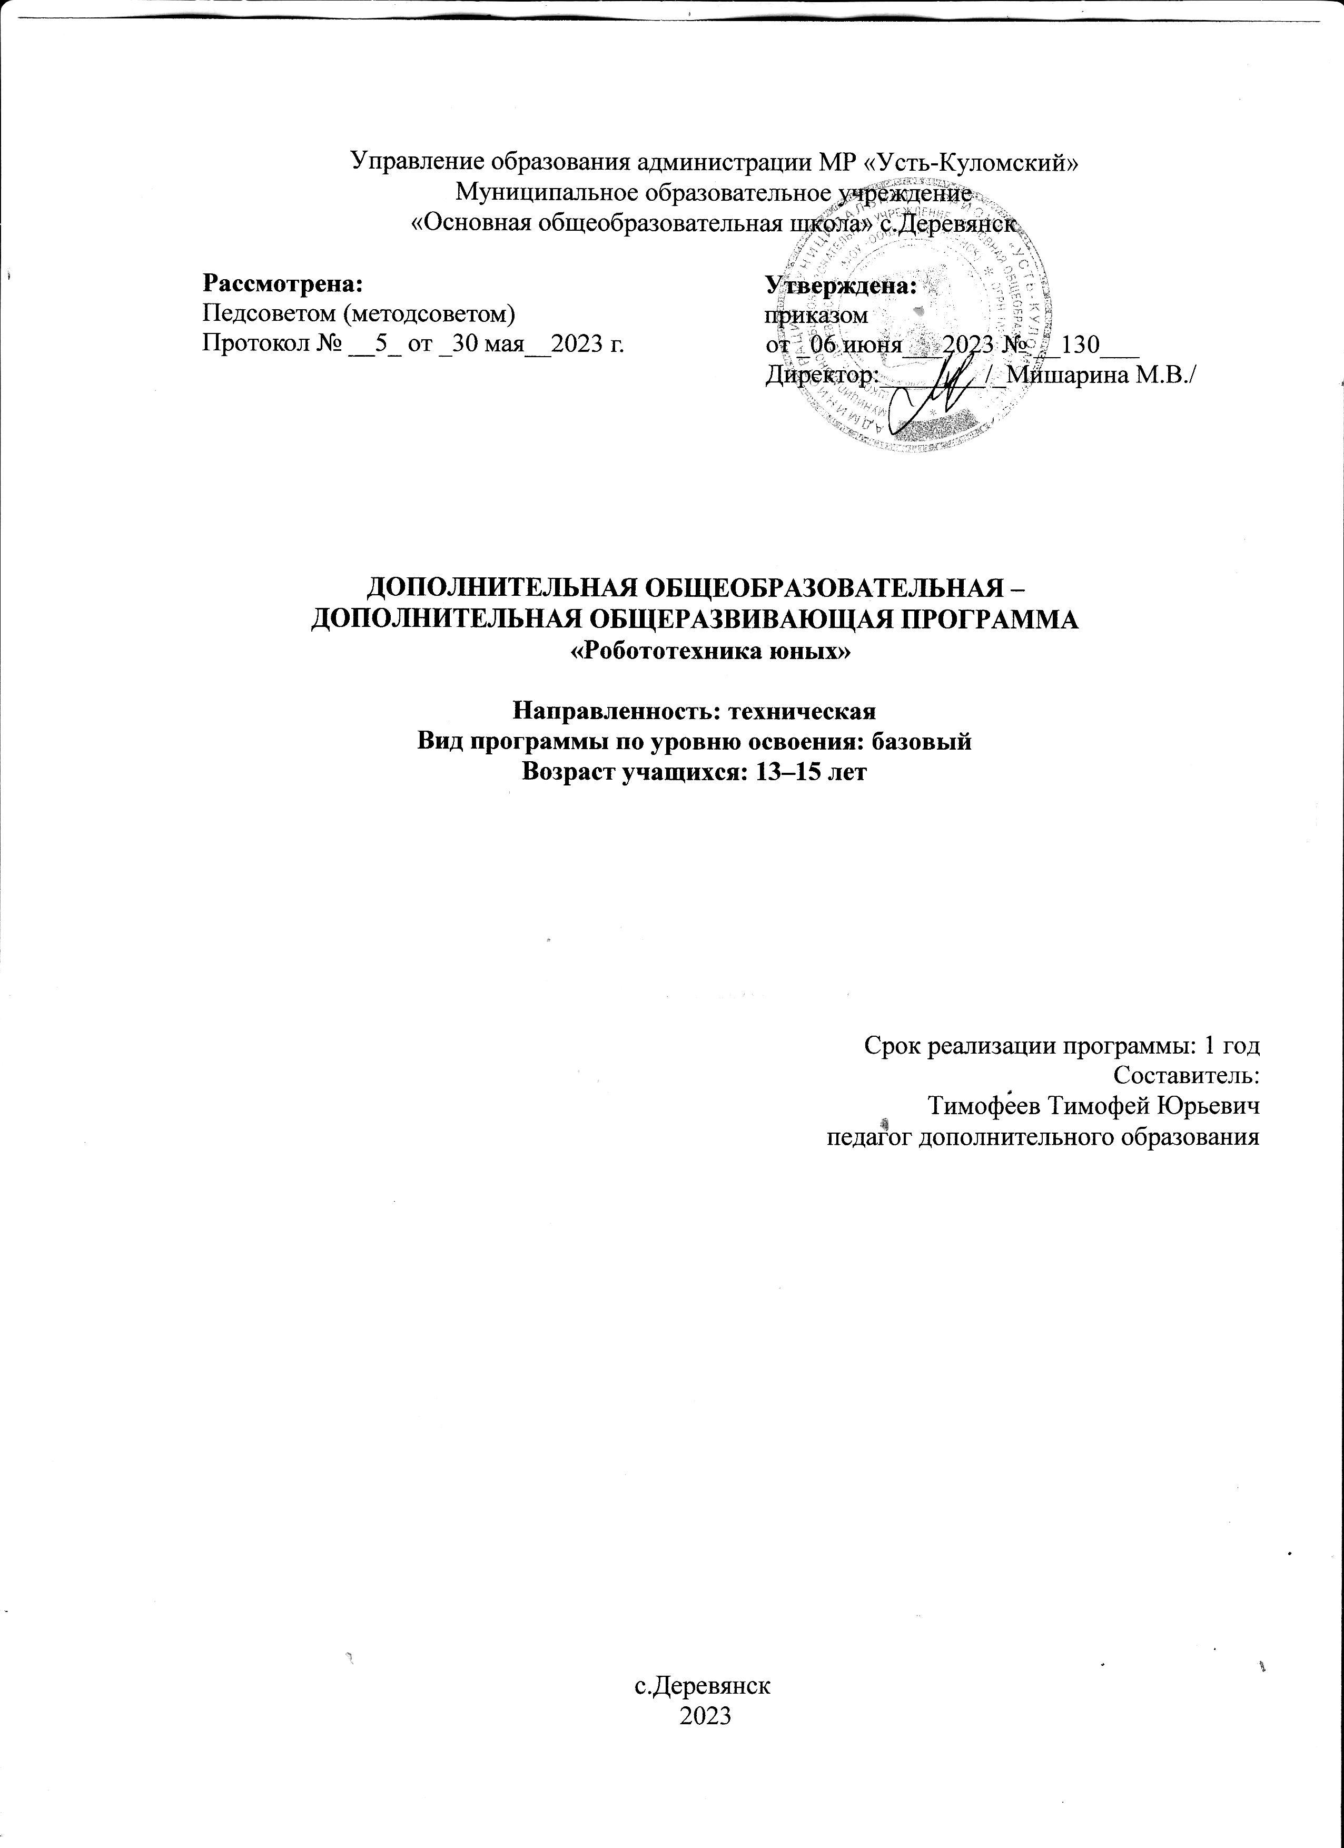

ПОЯСНИТЕЛЬНАЯ ЗАПИСКА
Дополнительная общеобразовательная - дополнительная общеразвивающая программа «Робототехника юных» разработана в соответствии следующих нормативных документов:
- Концепция развития дополнительного образования детей до 2030 года (Распоряжение правительства России от 31.03.2022 г. №678-р).
- Федеральный Закон от 29.12.2012 г. №273-ФЗ «Об образовании в РФ»
- Приказ Минпросвещения Российской Федерации № 629 от 27.07.2022 г. «Об утверждении порядка организации и осуществлении образовательной деятельности по дополнительным общеобразовательным программам».
- Постановление Главного государственного санитарного врача РФ от 28.09.2020г. № 28 «Об утверждении Санитарных правил СП 2.4.3648-20 «Санитарно-эпидемиологические требования к организациям воспитания и обучения, отдыха и оздоровления детей и молодежи» (п.3.6);
- Методические рекомендации по проектированию дополнительных общеобразовательных общеразвивающих программ в Республике Коми от 19.09.2019г. № 07-13/631.
- Федеральный Закон от 02.12.2019 N 403-ФЗ «О внесении изменений в Федеральный закон «Об образовании в Российской Федерации».
- Федеральный закон от 31 июля 2020 г. № 304-ФЗ «О внесении изменений в Федеральный закон «Об образовании в Российской Федерации» по вопросам воспитания обучающихся».
- Устав МОУ «ООШ» с.Деревянск
(https://shkoladerevyanskaya-r11.gosweb.gosuslugi.ru/netcat_files/30/66/ustav2019_derevjansk_dlja_sajta.pdf )
- Локальные акты регламентирующие деятельность по дополнительным общеобразовательным программам МОУ «ООШ» с. Деревянск
Программа реализуется по модулю «Робототехника на базе образовательного комплекта «СТЕМ Мастерская».

Направленность: техническая.
Актуальность программы
В настоящий момент в России развиваются нанотехнологии, электроника, механика и программирование. Т.е. созревает благодатная почва для развития компьютерных технологий и робототехники. Успехи страны в XXI веке будут определять не природные ресурсы, а уровень интеллектуального потенциала, который определяется уровнем самых передовых на сегодняшний день технологий.
Уникальность образовательной робототехники заключается в возможности объединить конструирование и программирование в одном курсе, что способствует интегрированию преподавания информатики, математики, физики, черчения, естественных наук с развитием инженерного мышления, через техническое творчество.
Техническое творчество — мощный инструмент синтеза знаний, закладывающий прочные основы системного мышления. Таким образом, инженерное творчество и лабораторные исследования — многогранная деятельность, которая должна стать составной частью повседневной жизни каждого обучающегося.
В процессе конструирования и программирования дети получат дополнительное образование в области физики, механики, электроники и информатики. Использование Лего-конструкторов повышает мотивацию учащихся к обучению, т.к. при этом требуются знания практически из всех учебных дисциплин от искусств и истории до математики и естественных наук. Межпредметные занятия опираются на естественный интерес к разработке и постройке различных механизмов. Одновременно занятия ЛЕГО как нельзя лучше подходят для изучения основ алгоритмизации и программирования.
Работа с образовательными комплектами «СТЭМ Мастерская» позволяет школьникам в форме познавательной игры узнать многие важные идеи и развить необходимые в дальнейшей жизни навыки. При построении модели затрагивается множество проблем из разных областей знания – от теории механики до психологии, – что является вполне естественным. Очень важным представляется тренировка работы в коллективе и развитие самостоятельного технического творчества. Изучая простые механизмы, ребята учатся работать руками (развитие мелких и точных движений), развивают элементарное конструкторское мышление, фантазию, изучают принципы работы многих механизмов.
Новизна программы заключается в технической направленности обучения, которое базируется на новых информационных технологиях, что способствует развитию информационной культуры и взаимодействию с миром технического творчества.
Педагогическая целесообразность программы объясняется формированием высокого интеллекта через мастерство. Целый ряд специальных заданий на наблюдение, сравнение, домысливание, фантазирование служат для достижения этого. Программа направлена на то, чтобы через труд приобщить детей к творчеству.
Отличительные особенности данной программы от уже существующих в этой области заключается в том, что программа ориентирована на применение широкого комплекса различного дополнительного материала о простейших физических законах, лежащих в основе современной физической картины мира, наиболее важных открытиях в области физики.
Программой предусмотрено, чтобы каждое занятие было направлено на овладение основами механики, на приобщение детей к активной познавательной и творческой работе. Процесс обучения строится на единстве активных и увлекательных методов и приемов учебной работы, при которой в процессе усвоения знаний, законов правил у школьников развиваются творческие начала.
Адресат программы – учащиеся в возрасте 13-15 лет. Наполняемость групп – от 8 до 15 человек. Условия приема детей - согласно заявлению родителей (законных представителей) и согласия на обработку данных.
Вид программы по уровню освоения: базовый
Объем программы – 36 часов:
Год обучения | Количество часов в неделю | Количество недель в учебном году | Всего часов
Первый | 1 | 36 | 36

Сроки реализации программы: 1 год обучения.
Форма обучения – очная
Режим занятий: Занятия проводятся 1 раз в неделю по 1 академическому часу. Продолжительность 1 академического часа – 45 минут.
Особенности организации образовательного процесса: состав группы: постоянный, виды занятий: индивидуальные, групповые, коллективные.
Цель программы: развитие интереса школьников к технике и техническому творчеству.
Задачи:
Обучающие:
-ознакомить с правилами безопасной работы с инструментами.
- сформировать первоначальные знания о конструкции робототехнических устройств;
- научить приемам сборки и программирования робототехнических устройств;
-сформировать общенаучные и технологические навыки конструирования и проектирования;
Развивающие:
- развивать творческую инициативу и самостоятельность;
- развивать психофизиологические качества учеников: память, внимание, способность логически мыслить, анализировать, концентрировать внимание на главном;
- развивать умения излагать мысли в четкой логической последовательности, отстаивать свою точку зрения, анализировать ситуацию и самостоятельно находить ответы на вопросы путем логических рассуждений.
- Развитие мелкой моторики, внимательности, аккуратности и изобретательности.
Воспитательные:
- формировать творческое отношение к выполняемой работе;
- воспитывать умение работать в коллективе, эффективно распределять обязанности.
Содержание программы
Учебно-тематический план программы
№ п\п | Наименование разделов/модулей | Количество часов |  |  | Форма аттестации/ контроля
 |  | всего | теория | практика
1 | Раздел 1. Роботы | 3 | 2 | 1 | Опрос
2 | Раздел 2. Робототехника | 5 | 2 | 3 | Тестирование
3 | Раздел 3. Программирование роботов | 17 | 6 | 11 | Наблюдение
4 | Раздел 4. Проектирование | 10 | 2 | 8 | Творческий конкурс
 | Итоговое занятие | 1 |  | 1 | Защита проектов
 | Итого | 36 | 12 | 24
Содержание учебно-тематического плана программы
Раздел 1: Роботы
Теория. Роль инженерии в современном мире. Что такое робот. Понятие термина «робот». Робот-андроид. Первые российские роботы, краткая характеристика роботов. Важные характеристики робота. Техника безопасности при конструировании и моделировании.
Практика. Применение роботов. Управление роботом
Раздел 2: Робототехника
Теория. Робототехника и её законы. Понятие «робототехника». Три закона (правила) робототехники, их смысл. Современная робототехника. Исполнительные механизмы образовательного комплекта. Системы управления образовательного комплекта. Техника безопасности при конструировании и моделировании.
Практика. Производство и использование роботов. Образовательный робототехнический комплект «СТЕМ Мастерская». Обзор образовательного комплекта «СТЕМ Мастерская».
Раздел 3: Программирование роботов.
Теория. Робототехника и промышленные роботы. Основные области и направления использования роботов в современном обществе. Основы проектирования в САПР Fusion 360 на основе образовательного комплекта «СТЕМ Мастерская». Интерфейс среды Fusion 360.
Практика. Создание простейшей модели (куб, шар). Работа с чертежами. Создание деталей манипулятора. Программирование. ные механизмы (фокус: естественные науки). Обезьянка-барабанщица. Знакомство с проектом (установление связей). Конструирование (сборка)
Раздел 4: Проектирование
Теория. Составление проекта будущего робота.
Практика. Проектная деятельность по программированию роботов. Выполнение моделей.

Планируемые результаты:
Предметные результаты:
- знание правила безопасной работы;
- знают основные компоненты конструкторов;
- конструктивные особенности различных моделей, сооружений и механизмов;
- компьютерную среду, включающую в себя графический язык программирования;
Метапредметные результаты:
- Умение классифицировать материал для создания модели;
- Умения работать по предложенным инструкциям;
- Умения творчески подходить к решению задачи;
- Умения довести решение задачи до работающей модели;
Личностные результаты:
- Умения излагать мысли в четкой логической последовательности, отстаивать свою точку зрения, анализировать ситуацию и самостоятельно находить ответы на вопросы путем логических рассуждений;
- Умения работать над проектом в команде, эффективно распределять обязанности.

Календарный учебный график (приложение 1)
Календарный план воспитательной работы (приложение 2)
Ссылка на Рабочую программу воспитания: https://cloud.mail.ru/public/KvQJ/zYrEPEj2x
Условия реализации программы:
Программа «Робототехника» реализуется на базе МОУ «ООШ» с.Деревяенск, в кабинете №10. Помещение для проведения занятий должно быть достаточно просторным, хорошо проветриваемым, с хорошим естественным и искусственным освещением. Свет должен падать на руки детей с левой стороны. Столы могут быть рассчитаны на два человека, но должны быть расставлены так, чтобы дети могли работать, не стесняя друг друга, а учитель мог подойти к каждому ученику, при этом, не мешая работать другому учащемуся.
Материально-техническое обеспечение образовательного процесса
Имеющиеся технические средства:
мультимедийный проектор-1
экран-1
ноутбук-10
школьные столы-8
ученические стулья-16
столы для компьютеров – 6
образовательный комплект «СТЕМ Мастерская». – 2

Формы контроля
- Практические занятия
- Творческие проекты
При организации практических занятий и творческих проектов формируются малые группы, состоящие из 4-5 учащихся. Для каждой группы выделяется отдельное рабочее место, состоящее из компьютера и конструктора.
Преобладающей формой текущего контроля выступает проверка работоспособности робота:
- выяснение технической задачи,
- определение путей решения технической задачи
Характеристика оценочных материалов представлена в приложении №3

Методическое обеспечение программы
Предусмотрены различные формы организации усвоения знаний учащимися. Для чего в работе используются: учебники, справочники; образовательный комплект «СТЕМ Мастерская».
В работе используются следующие методы:
- показ педагогом приемов работы;
- беседа, объяснение, применение визуальных средств.
- практическая работа.

Список литературы.
Основная литература:
1. Живой журнал LiveJournal - справочно-навигационный сервис.
Статья ««Школа» Лего-роботов» / / Автор: Александр Попов.
[Электронный ресурс] — Режим доступа: свободный.
http://russos.livejournal.com/817254.html,— Загл. с экрана
2. Каталог сайтов по робототехнике - полезный, качественный и наиболее полный сборник информации о робототехнике. [Электронный ресурс] — Режим доступа: , свободный http://robotics.ru/.— Загл. с экрана.
3.Комарова Л. Г. «Строим из LEGO» (моделирование логических отношений и объектов реального мира средствами конструктора LEGO). — М.; «ЛИНКА — ПРЕСС», 2001.
4. В.А.Козлова, Робототехника в образовании [электронный ресурс]//http://lego.rkc-74.ru/index.php/2009-04-03-08-35-17, Пермь, 2011 г.
5. Lego Educational «Первые механизмы: книга для учителя». – Институт новых технологий. – 2009656RM.
6. ПервоРобот LEGO® WeDoTM - книга для учителя [Электронный ресурс].
7. С.А.Филиппов Робототехника для детей и родителей под редакцией д-ра техн.наук, проф.А.Л.Фрадкова, С.-П., «НАУКА», 2011.

Дополнительная литература:
Интернет ресурсы
- http://int-edu.ru (дата обращения – 20.01.2022)
- http://www.wroboto.org/ (дата обращения – 10.03.2022)
- http://www.roboclub.ru/ (дата обращения – 24.03.2022)
- http://robosport.ru/ (дата обращения – 17.02.2022)
- http://lego.rkc-74.ru/ (дата обращения – 14.04.2022)
- http://legoclab.pbwiki.com/ (дата обращения – 05.05.2022)
- http://www.int-edu.ru/ (дата обращения – 24.02.2022)
- http://learning.9151394.ru/course/view.php?id=17 (дата обращения – 24.03.2022)
- http://do.rkc-74.ru/course/view.php?id=13 (дата обращения – 07.04.2022)
- http://robotclubchel.blogspot.com/ (дата обращения – 20.01.2022)
- http://legomet.blogspot.com/ (дата обращения – 03.02.2022)
- http://httpwwwbloggercomprofile179964.blogspot.com/ (дата обращения – 05.05.2022)

Приложение 1
Календарный учебный график программы

№  п/п | Месяц | форма занятия | Количество часов | Тема занятия | Место проведения | Форма контроля
1 | сентябрь | беседа | 1 | Роль инженерии в современном мире. Что такое робот. Понятие термина «робот». | Каб. №10 | Опрос
2 | сентябрь | беседа | 1 | Робот-андроид. Применение роботов. Управление роботом. | Каб. №10 | опрос
3 | сентябрь | презентация | 1 | Первые российские роботы, краткая характеристика роботов. Важные характеристики робота. Техника безопасности при конструировании и моделировании. | Каб. №10 | опрос
4 | сентябрь | презентация | 1 | Робототехника и её законы. Понятие «робототехника». Три закона (правила) робототехники, их смысл. | Каб. №10
5 | Октябрь | Презентация, практическая работа | 1 | Современная робототехника. Производство и использование роботов. | Каб. №10 | Опрос, наблюдение
6 | Октябрь | Презентация | 1 | Образовательный робототехнический комплект «СТЕМ Мастерская». Обзор образовательного комплекта «СТЕМ Мастерская». | Каб. №10
7 | Октябрь | Практическая работа | 1 | Исполнительные механизмы образовательного комплекта. | Каб. №10 | Наблюдение
8 | Октябрь | Беседа | 1 | Системы управления образовательного комплекта. | Каб. №10 | Тестирование
9-10 | Ноябрь | Презентация | 2 | Робототехника и промышленные роботы. Основные области и направления использования роботов в современном обществе. | Каб. №10
11-12 | Ноябрь | Практическая работа | 2 | Основы проектирования в САПР Fusion 360 на основе образовательного комплекта «СТЕМ Мастерская». Интерфейс среды Fusion 360. | Каб. №10 | Наблюдение
13 | Декабрь | Практическая работа | 1 | Создание простейшей модели (куб, шар). | Каб. №10 | Наблюдение
14-15 | Декабрь | Практическая работа | 2 | Основы проектирования в САПР Fusion 360 на основе образовательного комплекта «СТЕМ Мастерская». Работа с чертежами | Каб. №10 | Наблюдение
16 | Декабрь | Практическая работа | 1 | Создание деталей манипулятора. Программирование. | Каб. №10 | Наблюдение
17-18 | Январь | Практическая работа | 2 | Программирование. Настройка среды программирования Arduino IDE. | Каб. №10 | Наблюдение
19 | Январь | Практическая работа | 1 | «Программирование роботов». Основные области и направления использования роботов в современном обществе. | Каб. №10 | Наблюдение
20 | Январь | Беседа | 1 | Робот с Delta-кинематикой. Обзор Delta-робота. | Каб. №10
21 | Февраль | Презентация | 1 | Робот с Delta-кинематикой. Обратная задача кинематики Delta-робота. | Каб. №10 | Опрос
22 | Февраль | Презентация | 1 | Робот с Delta-кинематикой. Устройство Delta-робота. | Каб. №10
23 | Февраль | Презентация | 1 | Робот с Delta-кинематикой. Техническое зрение. | Каб. №10
24 | Февраль | Презентация | 1 | Обзор платформы Стюарта. Обратная задача кинематики. | Каб. №10 | Опрос
25 | Март | Практическая работа | 1 | Устройство платформы Стюарта. Разработка управляющей программы. | Каб. №10 | Наблюдение
26 | Март | Практическая работа | 1 | Разработка управляющей программы. | Каб. №10 | Наблюдение
27-34 | Март-апрель-май | Практическая работа | 8 | Проектная деятельность по программированию роботов. Выполнение моделей. | Каб. №10 | Наблюдение
35-36 | Май | Защита проектов | 2 | Защита проекта. | Каб. №10 | Творческий конкурс

Приложение 2
Календарный план воспитательной работы

№ п/п | Направление воспитательной работы | Наименование мероприятий | Дата выполнения | Планированный результат | Примечание
1. | Духовно-нравственное воспитание | Акция  «Мир роботов» | декабрь | Воспитать сплоченный коллектив  Воспитывать стремление к качеству выполняемых изделий
2. | Воспитание положительного отношения к труду и творчеству | Акция «Руки не для скуки» | Февраль | Воспитание дисциплины, чувства ответственности за порученное дело;
3. | Гражданско-патриотическое воспитание | Викторина «Славься отчизна» | май | Развитие гражданских и патриотических чувств

Приложение 3
Характеристика оценочных материалов

№ | Предмет оценивания | Формы и методы оценивания | Критерии оценивания | Показатели оценивания | Виды контроля/  аттестации
1 | Теоретические знания по разделу 1-4 | Наблюдение,  тестирование,  зачет,  контрольный опрос, собеседование  и др. | Соответствие теоретических знаний  ребенка программным требованиям | 1-3 балла – неполное, допускаются отдельные существенные ошибки, исправленные с помощью педагога  4-7 балла –допускаются отдельные несущественные ошибки, исправляемые после указания педагога.  8-10 балла - допускаются единичные несущественные ошибки, самостоятельно исправляемые учащимся | Входящий, текущий
2 | Практическая умения и навыки по разделу 1-5 | Зачеты, соревнования. | Соответствие практических умений и  навыков программе | 1-3 балла – неполное, допускаются отдельные существенные ошибки, исправленные с помощью педагога  4-7 балла –допускаются отдельные несущественные ошибки, исправляемые после указания педагога.  8-10 балла - допускаются единичные несущественные ошибки, самостоятельно исправляемые учащимся | Текущий, итоговый

